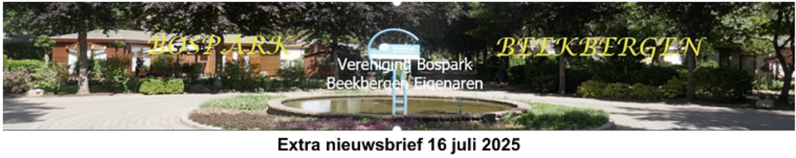

Beste leden,
Enige eigenaren hebben bij het bestuur hun zorgen en ongenoegen geuit. Er wordt beweerd dat het bestuur van de VBBE met EuroParcs een akkoord zou hebben gesloten waardoor EuroParcs eigena ren kan dwingen de nieuwe Basisovereenkomst te tekenen. Dat is volstrekt onwaar.

Wat is wel het geval:
- Zoals jullie weten is EuroParcs al geruime tijd bezig met het invoeren van nieuwe eigenaren contracten. Vanuit 29 belangenverenigingen (BvE’s) van even zoveel parken is, met onder steuning van een jurist, in de afgelopen maanden met EuroParcs gesproken over knelpunten in die contracten en modellen. Dat heeft tot een aantal verbeteringen geleid.
- In september zal EuroParcs alle individuele eigenaren een persoonlijk aanbod doen om over te stappen op een nieuw contract. Of je als eigenaar het aangeboden contract aantrekkelijk genoeg vindt om over te stappen op een nieuw contract, of om andere redenen wilt overstap pen, is volledig aan jou. EuroParcs stelt dat niemand wordt verplicht een nieuw contract te te kenen.
- De VBBE zelf heeft de afgelopen maanden niet met EuroParcs over de contracten gesproken, wel een werkgroep ingesteld door die 29 BvE’s en ondersteund door een jurist. In die werk groep zitten vier personen van verschillende parken, waaronder ook de voorzitter van de VBBE. Alle BvE’s zijn tussentijds regelmatig op de hoogte gehouden en betrokken. EuroParcs heeft naar aanleiding van de door de BvE’s aangedragen commentaren en vragen de contrac ten op veel punten aangepast. De contracten zoals die er nu liggen bleken het best haalbare. Maar nogmaals of voor jou het door EuroParcs straks aangeboden contract en persoonlijk aanbod acceptabel zijn om over te stappen: die beslissing neem je zelf en niet de VBBE.
- Er zijn inmiddels enkele leden die hun lidmaatschap van de VBBE hebben opgezegd, waarbij zij verwijzen naar een verslag van EuroParcs van 2 juli waarin zou staan dat 52% van de eige naren met de nieuwe basisovereenkomst heeft ingestemd. Dit verslag is ons niet bekend en deze bewering klopt niet.
- Het initiatief van de 29 BvE’s was erop gericht om de documenten die EuroParcs eerder had opgesteld te verbeteren. Dat ging dus om de EuroParcs-brede algemene documenten, zoals die contracten maar ook de werkwijze met betrekking tot de ParkServiceBijdrage (PSB) en de Planmatig Noodzakelijke Werkzaamheden (PNZW).
- De volgende fase is dat EuroParcs individuele eigenaren gaat benaderen met een Persoonlijk aanbod en met de BvE’s op de parken in gesprek gaat over parkspecifieke zaken, zoals de hoogte van de ParkServiceBijdrage (PSB) en de Planmatig Noodzakelijke Werkzaamheden (PNZW). Vooral over die laatste twee zaken heerst bij veel BvE-besturen onrust. Er zijn hele grote verschillen tussen de parken. Diverse besturen vrezen dat EuroParcs onvoldoende re kening zal houden met de specifieke situatie op hun park (bijvoorbeeld hoeveel er wordt ver huurd, hoe oud het park is en hoeveel oude contracten er zijn en grote achterstanden in on derhoud van het park).
- Op Bospark Beekbergen zal het gesprek over de PSB en de PNZW nog gevoerd moeten wor den. Het bestuur is in afwachting van de definitieve teksten en voorstellen van EuroParcs om daar dan een bestuursstandpunt over in te nemen.

Hoe verder?

EuroParcs zal medio juli alle eigenaren een brief sturen over wat de eigenaren de komende maanden van EuroParcs kunnen verwachten. Volgens de planning van EuroParcs krijgen alle eigenaren begin september online een Persoonlijk aanbod. Eigenaren kunnen daarover vervolgens met EuroParcs in gesprek gaan, voordat zij besluiten al dan niet op dat aanbod in te gaan.

Om de leden zo goed mogelijk te ondersteunen bij hun besluitvorming, organiseren wij op 18 oktober van 14.00-16.30 uur een informatiebijeenkomst in De Brink in Loenen (inloop vanaf 13.30 uur). Ook onze eigen jurist (Alexandra Reijerse) zal hier aanwezig zijn. Vooraf kunnen jullie vragen opsturen naar het bestuur, die wij zullen bundelen om de informatiebijeenkomst zo goed mogelijk voor te berei den. Wij zullen jullie daarover vooraf nog verder over informeren. Als er voor die tijd nog belangrijke zaken zijn die jullie moeten weten, sturen we weer een nieuwsbrief. Sowieso zullen we binnenkort (waarschijnlijk volgende week) de nieuwe basisovereenkomst en gebruikersmodellen op de site van de VBBE zetten, zodat jullie daar vast kennis van kunnen nemen.

Hartelijke groeten,
Het VBBE-bestuur

